IT行业薪酬变化的分析

**宋福来1**

1 大连理工大学 辽宁省 大连市 116000

（6737319554@qq.com）

**摘 要** 薪酬收入是从事IT行业工作者尤为关注的问题，是用工单位社会价值得主要体现形式。IT行业薪酬体系随着社会的进步和人民生活水平的提高都在现行薪酬体系的基础上进行着不断地动态调整，现行薪酬体系的有效评价是进行动态调整的重要基础。随着科技的进步，Excel、SPSS、Python等数据分析工具不断强大，描述统计，回归分析等统计方法也被越来越多的应用。但并没有一个统一的基本套路去指导IT从业人员对IT行业的薪酬变化进行分析。因此，如何科学有效的评价薪酬体系是IT行业人员需要研究的重要课题之一。本文提出了一种应用频数分布直方图统计分布规律，简单平均数、中位数和回归分析法体现变化规律的简单的薪酬数据分析模型，为IT人员对IT行业薪酬的分析提供一种思路借鉴。

**关键词：** 薪酬收入；IT行业；频数分布直方图；中位数；回归分析

1 引言

“民以食为天”，薪酬收入是IT行业工作人员社会价值的一种货币体现，是IT从业者最关心的问题之一。IT行业企业薪酬体系随着社会的发展在不断的动态调整，如何准确有效的评价薪酬体系是进行动态调整的基础。其中，分析手段和分析方法直接影响评价结果，进而影响薪酬体系的调整方向[1]。因此，如何科学有效的评价薪酬体系是IT行业人员需要研究的重要课题之一[2]。

2 常用的薪酬统计分析方法

2.1 简单平均法

又名算数平均法，即将数据之和除以数据总数。是最简单的一种数据统计方法。在薪酬分析时，常作为纵向或横向比较的概括性数据。简单平均法是常用的一种方法[3]。但异常值（主要是最大值与最小值）会影响结果的准确性[4]，因此采用简单平均法，应当首先剔除最大值与最小值。通常情况下，在进行收入分析时，简单平均法得到的数据与员工的实际感受差距较大。

2.2 分位数法

将需要分析的数据按照从小到大的次序进行排列，获取数据排列中的各分位点值，作为概括性数据，进行统计分析。常用的分位数法为百分位法和四分位法。在薪酬数据分析时，分位数法可作为简单平均法的补充和丰富，两者之间进行交互评估。利用分位数法统计全员数据的分布规律，找到十分之一位、十分之二位到最大值可分析整个薪酬数据库的变化规律[5]。2.3 回归分析法

确定两种或两种以上变量间定量关系，建立模型，对未来进行预测的统计分析方法[6]。在进行薪酬统计分析时，可建立工资水平与职务职称、员工年龄、工作时间、学历水平、人员类别、发放年度、学科类别等项目之间建立相关度高的函数表达式，获得各种因素对工资水平的影响效力，并帮助制定工资预算。

2.4 频数分析法

通过统计在一定区间内数据的个数，呈现数据的分布情况，通常可通过绘制直方图直接呈现分析数据的分布情况。频率分析法虽然可直观地显示人员薪酬的分配情况[7]，但无法看出薪酬的变化趋势、影响因素。3.IT企业薪酬结构分析

IT企业薪酬分配是人力资源管理的重要内容，薪酬统计与分析是进行工资变化衡量的重要依据。IT企业具有聘用人员数量多、类型复杂、岗位类别级别多等特点，用工人员的收入与人员类别、人员职称、人员学历、人员工龄都有着直接的关系，因此应用单一的数据统计手段无法分析出IT企业的薪酬收入变化情况，应该把简单平均法、分位数法、回归分析法与频率分析法相结合，对IT企业收入进行全面完整的分析。

本论文研究的对象为腾讯旗下的一家分公司，现有在职人员2044人，人员按照岗位分类分为技术岗，研发岗，设计岗，算法岗四类人员，对应比例为16：5：4：1。

研究IT企业薪酬结构包括基本工资、绩效工资、各类津补贴等。基本工资按照国家工资与薪级工资标准严格发放；绩效工资包含岗位基础津贴和业绩奖励今天，按照符合上级主管部门要求的IT行业绩效工资文件发放；各类津补贴包括饭补，交通补助等。基本工资与绩效工资的比例约为3：7。以贡献大小为导向，坚持向研发、科研一线倾斜，注重调动各方面的积极性，形成更加有效的激励机制，增强学科发展的动力和潜力。

首先，在分析年度的薪酬收入数据时，可通过频数分析法，得到该IT企业收入分布的总体概况。例如：2019年度，在岗人员最高收入为150w元，最低收入为10w元，平均收入为17w元，中位数为15w元。根据IT行业收入特点，将收入划分为>100w、50-100w、30-50w、20-30w、17-20w、15-17w、10-15w等7个等级，收入水平分布频数分布直方图如图1所示。

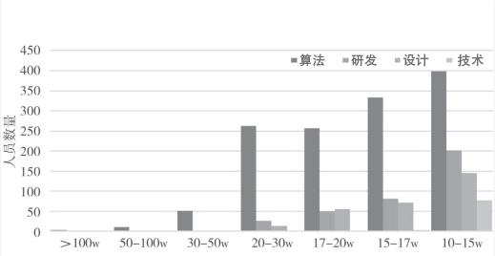

图1 各类人员收入分布直方图

图1全面直观清晰地描述了整个公司的收入水平的分布情况，还可反映出技术岗，研发岗，设计岗，算法岗四类人员在收入方面存在一定的差距。全IT公司共有700余人的工资收入高于平均收入，700余人中算法岗占80%。1300余人次的收入低于平均收入。算法岗是高收入的主体人员。IT人员的工资收入由10w可至100w，该公司的员工收入与业绩有密切的关系，说明IT行业人员的工资水平提升空间大，IT行业人员可以通过个人的努力实现阶级跨越，从而体现了该公司绩效工资政策的激励性。

通过第一步的分析，我们可看出技术岗，研发岗，设计岗，算法岗在收入水平分布的人员数量上存在较大的差异，下一步我们还可根据各类人员的收入平均值和中位值，进一步将收入差距量化，见图2。

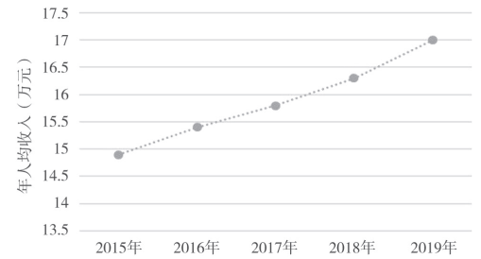

图2 各类人员收入对比

由图2可见，算法岗的平均值和中位数比技术岗，研发岗，设计岗均高2w元，技术岗、研发岗的收入基本持平。

通过上述两步的对比，可以清晰的描述出算法岗、研发岗、设计岗、技术岗的收入人员分布和收入水平上的差别。通过频数直方图的方法还可以去分析算法岗、研发岗系列人员中不同岗位等级之间的收入分布。通过简单平均数和中位数深度分析各类人员各类等级间的收入差距，最终得到人力资本积累在IT市场的价格差异。

薪酬统计的目的不只是简单的对过去进行总结，而且要发挥数据分析的预测功能。通过分析近几年的平均值和中位数，Excel可以拟合获得薪酬收入变化趋势曲线，见图3.曲线方程为y = 0.036x2+.03x+15，再次方程的基础上可以预测下一年度甚至往后数年的薪酬收入增长幅度，科学预见IT企业的财务预算情况，也为绩效工资政策的修订提供明确的方向。

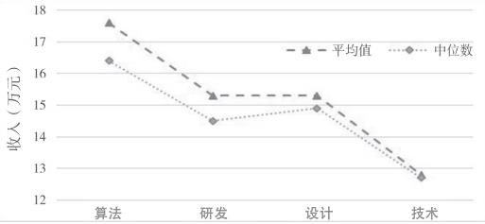

图3各年人均收入变化情况

4.结论

综上，薪酬统计分析，简单来说就是对工资结构、工资水平进行细化深度分析，对决策的制定提供科学指导。频数直方图、平均值、中位数、回归分析法将庞大的数字体系，转化为简单易读信息全面的图片，信息获取人能够从图片上直接获取所需信息，让薪酬分析报告成为有趣、易读、信息量全面的“绘本”。同时，薪酬分析报告形成过程中，如Excel、SPSS、Python等数据处理能力强大的软件，将会成为挖掘信息、处理数据强有力的武器，是每位基层劳资人员必备的技能。

参考文献

1. 戴文静 . 如何做好劳动工资统计工作初探 [J]. 统计与管理，2016(7)：18.
2. 任宁，罗斌 . 基于统计数据的工资研究——以浙江为例 [J].中国劳动，2018(7)：52-58.
3. 胡咏梅，王亚南，周坚中 . 美国高校教师薪酬知多少——基于 AAUP 统计数据的经验研究 [J]. 湖南师范大学教育科学学报，2020(19)：1-10.
4. 张贵峰 .“平均工资”何以总让人感觉 [N]. 中国商报，2014-05-30(P02).
5. 刘睿 . 从统计视角谈职工的“平均工资”[J]. 统计与咨询，2014(02)：56.
6. 陈琰明 .EXCEL 在人力资源社会保障统计报表中的应用研究 [J]. 电脑知识与技术，2019，26(15)：208-209.
7. 爱萍 . 应用数学统计知识分析 2012 年内蒙古在岗职工平均工资指标 [J]. 现代经济信息，2016(18)：9